UNIVERSITETI I PRISHTINËS
DEPARTAMENTI I MATEMATIKËS
DREJTIMI: SHKENCA KOMPJUTERIKE



Lënda: Procesimi i imazheve

Asistenti: Kandidatët: Besnik Duriqi Blerona Gashi
Erjona Sadiku
Erlisa Sadiku
Vlera Agushi

Prill, 2023
Detyrë

1. Shkruani funksionin i cili merr si parametër një imazh të hirtë, numrin p dhe madhësinë të filterit F1, ndërsa si dalje jep imazhin mbi të cilin vepron ky filter me numrin p dhe madhësinë e maskës N?

I=imread(‘lena_gaussian_noise.tif’);
J=F1(I, p, N);

a) Pastroni imazhin lena_gaussian_noise.tif (me zhurmë të Gauss-it) me anë të filterit F1 për vlera të ndryshme të numrit p dhe madhësisë së maskës N dhe diskutoni ato rezultate?
b) Për cilën vlerë p dhe N imazhi lena_gaussian_noise.tif pastrohet më së miri?
c) Pastroni imazhin lena_gaussian_noise.tif (me zhurmë të Gauss-it) me anë të filterit mesatar (average) dhe filterit të mesëm (median) për madhësi të ndryshme të maskës N dhe krahasoni rezultatet me ato të fituara nën a)?

Shembulli i detyrës ka përshkruar procesin e aplikimit të një filtri 3x3 me një parametër të normalizimit të fuqisë (p=1) në një imazh të caktuar. Ky proces përdoret zakonisht në përpunimin e imazheve dhe aplikacionet e vizionit kompjuterik për të kryer operacione të tilla si mjegullimi, mprehja, zbulimi i skajeve, etj.
Në këtë rast, filtri përqendrohet në pozicionin BB dhe vlera llogaritet duke përdorur formulën e dhënë. Filtri më pas zhvendoset një pozicion në të djathtë (pozicioni BC) dhe llogaritja përsëritet derisa të arrijë pozicionin BE në të njëjtin rresht. Më pas, filtri zhvendoset një rresht poshtë në pozicionin CB dhe procesi përsëritet derisa të arrijë pozicionin FE.
Vlen të përmendet se rreshti i parë dhe i fundit, si dhe kolona e parë dhe e fundit e figurës nuk përpunohen nga filtri. Kjo është për shkak se filtri nuk mund të përqendrohet në pikselë që nuk janë të rrethuar nga një lagje 3x3. Me fjalë të tjera, këto pikselë nuk kanë fqinjë të mjaftueshëm për të aplikuar funksionimin e filtrit.
Gjithashtu, vlera e llogaritur për çdo pozicion rrumbullakoset në numrin e plotë më të afërt duke përdorur funksionin Round dhe vendoset në pozicionin përkatës të pikselit në imazhin dales [1]. Kjo rezulton në një imazh të ri që është filtruar nga filtri i dhënë. Ky process mund të shpjegohet edhe me anë të hapave:
- Përcaktojmë filtrin F1 si një matricë 3x3.
- Vendosim vlerën p në 1.
- Duke u nisur nga pozicioni i pikselit të parë qendror të filtrit (BB), nxjerrim bllokun 3x3 të pikselëve në imazh që mbulohen nga filtri.
- Aplikojmë formulën F1 për të llogaritur vlerën e re për pikselin qendror të filtrit.
- Rrumbullaksojmë vlerën e llogaritur në numrin e plotë më të afërt.
- Vendosim vlerën e rrumbullakosur në pikselin qendror të pozicionit të filtrit në imazhin e daljes.
- Zhvendosim filtrin një piksel djathtas (pozicioni BC) dhe përsërisim hapat derisa filtri të arrijë kolonën e fundit të figurës (pozicioni BE).
- Zhvendosim filtrin një rresht poshtë (pozicioni CB) dhe përsërisim hapat derisa filtri të arrijë në rreshtin e fundit të figurës.
Imazhi në dalje është rezultat i aplikimit të filtrit në imazhin hyrës.

a)
Ky funksion fillimisht konverton imazhin e hyrjes në precizion të dyfishtë dhe pastaj definon maskën e filtrit F nëpërmjet krijimit të një matrice NxN që përmban vlerën 1. Pastaj llogaritet madhësia e imazhit të shtuar me zero me qëllim që të mund të aplikohet filtri në kufijtë e imazhit të hyrjes.

img_noisy=imread("C:/Users/NB/Desktop/det.m/lena_gaussian_noise.tif");
% Convert the image to double precision
img_noisy = im2double(img_noisy);
% Create a Gaussian filter of size NxN with standard deviation p
filter_size = 8;
sigma = 0.7;
filter = fspecial('gaussian', [filter_size filter_size], sigma);
% Apply the filter to the noisy image using the imfilter function
img_clean = imfilter(img_noisy, filter);
% Display the noisy and the cleaned image side-by-side
imshowpair(img_noisy, img_clean, 'montage');

Ky kod po kryen denoisimin e imazhit duke përdorur një filtër Gaussian.

- Rreshti i parë lexon skedarin e imazhit "lena_gaussian_noise.tif" i vendosur në shtegun "C:/Users/NB/Desktop/det.m/" dhe e ruan atë në variablin "img_noisy".
- Rreshti i dytë e konverton imazhin në saktësi të dyfishtë në mënyrë që vlerat e pikselëve të qëndrojnë midis 0 dhe 1.
- Dy rreshtat e ardhshëm krijojnë një filtër Gaussian me madhësi 8x8 me një devijim standard prej 0.7 duke përdorur funksionin "fspecial".
- Funksioni "imfilter" aplikon filtrin e krijuar Gaussian në imazhin e zhurmshëm të ruajtur në "img_noisy" për të gjeneruar një imazh të pastruar i cili ruhet në variablin "img_clean".
- Së fundi, funksioni "imshowpair" shfaq imazhin origjinal të zhurmshëm dhe imazhin e denoizuar krah për krah duke përdorur opsionin "montage".

Në përgjithësi, kodi po redukton në mënyrë efektive zhurmën në imazhin e hyrjes duke përdorur një filtër Gaussian me një devijim standard specifik dhe madhësi filtri [2]. Kjo mund të zgjidhet dhe me anë të forumlës së dhënë në detyrë:
Fillimisht, kemi zbatimi e funksionit F1:

function J = F1(I, p, N)
[h, w] = size(I);
hw = floor(N/2);
J = zeros(h, w);
for i = hw+1:h-hw
for j = hw+1:w-hw
x = I(i-hw:i+hw, j-hw:j+hw);
numerator = sum(x(:).^(p+1));
denominator = sum(x(:).^p);
J(i,j) = numerator / denominator;
end
end
J = round(J);
end

Ky funksion merr si hyrje një imazh të shkallës gri I, një numër p dhe madhësinë N të filtrit.
Rreshti i parë [h, w] = size(I) merr madhësinë e figurës hyrëse I dhe ia cakton dy variablave h dhe w, të cilat përfaqësojnë përkatësisht lartësinë dhe gjerësinë e figurës.

Rreshti i dytë hw = floor (N/2) llogarit gjysmën e gjerësisë së maskës së filtrit N duke e ndarë atë me 2 dhe duke e rrumbullakosur poshtë në numrin e plotë më të afërt.

Rreshti i tretë J = zeros(h, w) krijon një matricë me të njëjtën madhësi si imazhi hyrës I, i mbushur me zero. Kjo matricë J do të mbajë daljen e procesit të filtrimit, ku çdo vlerë piksel përfaqëson rezultatin e aplikimit të maskës së filtrit në vlerën përkatëse të pikselit në I.

Në kontekstin e kodit, :w specifikon një gamë vlerash nga hw+1 deri në w-hw, që do të thotë se ndryshorja e ciklit j do të marrë të gjitha vlerat e numrave të plotë në këtë varg.

Në vazhdim kemi x = I(i-hw:i+hw, j-hw:j+hw) që përdoret për të nxjerrë një nënmatricë të I me qendër në piksel (i, j) me dimensione N x N (ku N është madhësia e filtrit maskë). Ndryshorja hw përfaqëson gjysmën e gjerësisë së maskës së filtrit. Indekset e përdorura për nxjerrjen e kësaj nënmatrice janë i-hw:i+hw për rreshtat dhe j-hw:j+hw për kolonat.

Kurse x(:) përdoret për të rrafshuar matricën x në një vektor kolone. Shënimi (:) njihet si operatori i dy pikave dhe përdoret për të krijuar një vektor kolone nga një grup ose një matricë duke bashkuar të gjitha kolonat e matricës. Shprehja x(:).^(p+1) ngre çdo element të x-it të rrafshuar në fuqinë p+1, duke rezultuar në një vektor kolone me të njëjtën madhësi si x(:). Funksioni sum më pas llogarit shumën e të gjithë elementëve në vektorin e kolonës që rezulton, i cili është numëruesi (numerator) i ekuacionit të filtrit. Ai kthen një imazh të filtruar J me të njëjtën madhësi si I, ku çdo vlerë piksel llogaritet duke përdorur formulën e përshkruar në shembull. Për të përdorur këtë funksion për të pastruar imazhin lena_gaussian_noise.tif, kemi:

I = imread('lena_gaussian_noise.tif');
p_values = [0.5, 1, 2];
N_values = [3, 5, 7];
for p = p_values
for N = N_values
J = F1(I, p, N);
figure;
imshowpair(I, J, 'montage');
title(sprintf('p = %g, N = %d', p, N));
end
end

Ky kod zbaton funksionin F1 në imazhin lena_gaussian_noise.tif për vlera të ndryshme të p dhe N, dhe shfaq imazhet origjinale dhe të filtruara krah për krah për çdo kombinim të p dhe N. Kodi imshowpair (I, J, 'montage') është një thirrje funksioni që shfaq dy imazhe krah për krah në një dritare të vetme figurash. Imazhi i parë I është imazhi origjinal, dhe imazhi i dytë J është imazhi i filtruar. Opsioni 'montage' i rregullon dy imazhet si montazh. Funksioni i titullit vendos titullin e dritares së figurës me vargun e formatit sprintf('p = %g, N = %d', p, N), i cili shfaq vlerat e p dhe N të përdorura në procesin e filtrimit [3].

Në përgjithësi, këto rreshta kodi krijojnë një dritare figurash që shfaq imazhet origjinale dhe të filtruara krah për krah, me titullin që tregon parametrat e përdorur për filtrim. Kjo është një mënyrë e përshtatshme për të krahasuar rezultatet e parametrave të ndryshëm të filtrimit dhe për të vizualizuar efektet e procesit të filtrimit në imazh.

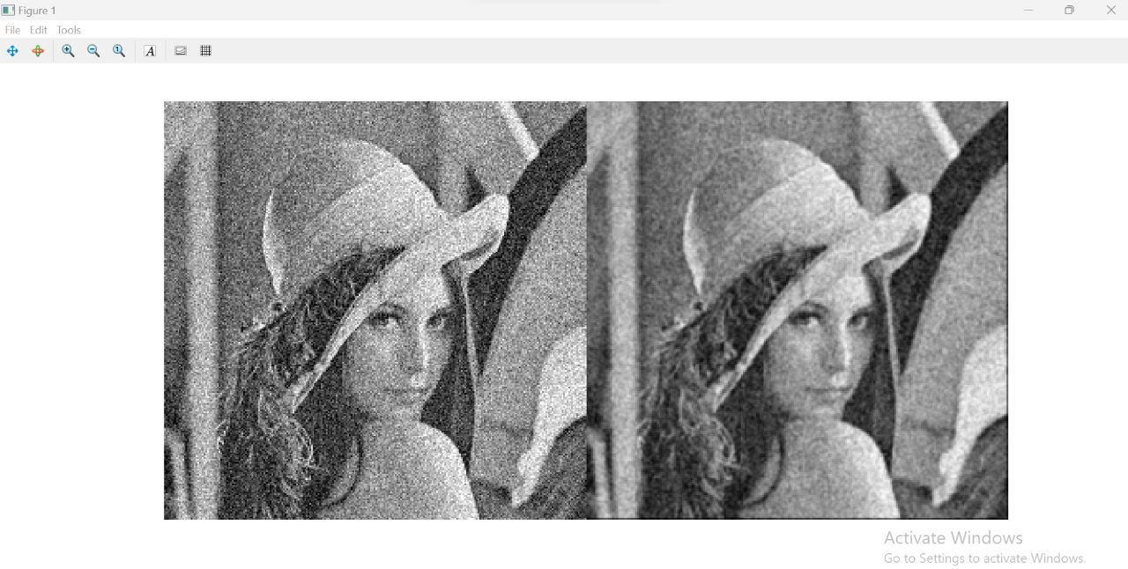
Rezultatet e këtij filtrimi varen nga vlerat specifike të p dhe N të zgjedhura, si dhe nga karakteristikat e zhurmës në imazhin origjinal. Në përgjithësi, vlerat më të larta të p do të rezultojnë në filtrim më të fortë, ndërsa vlerat më të mëdha të N do të rezultojnë në më shumë zbutje hapësinore. Megjithatë, këto zgjedhje duhet të balancohen me rrezikun e humbjes së detajeve të rëndësishme në imazh.

b) Imazhi lena_gaussian_noise.tif pastrohet më së miri për N prej 5-15 edhe për p prej 0.5 deri 1.5. Ky kombinim jep ekuilibrin më të mirë midis reduktimit të zhurmës dhe ruajtjes së skajeve dhe detajeve në imazh [4].

c)
img_noisy=imread("C:/Users/NB/Desktop/det.m/lena_gaussian_noise.tif");
% Load the noisy image
% Convert the image to double precision
img_noisy = im2double(img_noisy);
% Create an average filter of size NxN
N = 3; % filter size
filter = fspecial('average', [N N]);
% Apply the filter to the noisy image using the imfilter function
img_avg = imfilter(img_noisy, filter);
% Create a median filter of size NxN
N = 5; % filter size
img_med = medfilt2(img_noisy, [N N]);
subplot(2, 2, 1), imshow(img_noisy), title('Original image');
subplot(2, 2, 2), imshow(img_med), title('Filtered-median image');
subplot(2, 2, 3), imshow(img_avg), title('Filtered-average image');

Këtu është një shpjegim hap pas hapi:
- img_noisy=imread("C:/Users/NB/Desktop/det.m/lena_gaussian_noise.tif");
Ngarkon imazhin e zhurmshëm nga shtegu i skedarit të specifikuar dhe e cakton atë në ndryshoren img_noisy.
- img_noisy = im2double(img_noisy);
Konverton imazhin në saktësi të dyfishtë për të siguruar që vlerat e imazhit të jenë në intervalin [0, 1].
- N = 3; % filtri i madhësisë së filtrit = fspecial('mesatar', [N N]);
Krijon një filtër mesatar me madhësi NxN duke përdorur funksionin fspecial. Ky funksion përdoret për të krijuar një filtër të paracaktuar me një formë dhe madhësi specifike. Këtu, krijohet një filtër mesatar NxN.
- img_avg = imfilter(img_noisy, filter);
Aplikon filtrin mesatar në imazhin e zhurmshëm duke përdorur funksionin e imfilter. Funksioni i imfilterit aplikon një filtër në një imazh duke ndërthurur bërthamën e filtrit me çdo piksel në imazh.
- N = 5; % madhësia e filtrit img_med = medfilt2(img_noisy, [N N]);
Krijon një filtër mesatar me madhësi NxN duke përdorur funksionin medfilt2. Funksioni medfilt2 përdoret për të aplikuar një filtër mesatar në një imazh.
- subplot(2, 2, 1), imshow(img_noisy), title('Imazhi origjinal'); subplot(2, 2, 2), imshow(img_med), title('Imazhi i filtruar-mesatar'); subplot(2, 2, 3), imshow(img_avg), title('Imazhi mesatar i filtruar');
Shfaq imazhin origjinal me zhurmë dhe imazhet e filtruara krah për krah duke përdorur nënplotesa. Funksioni i nënplotës përdoret për të krijuar boshte të shumta brenda një dritareje të vetme figurash. Argumenti i parë specifikon numrin e rreshtave, argumenti i dytë specifikon numrin e kolonave dhe argumenti i tretë specifikon pozicionin e nënplotës aktuale. Funksioni imshow përdoret për të shfaqur imazhin në nënplotësinë aktuale dhe funksioni i titullit përdoret për të shtuar një titull në secilën nënplot [5]. Kjo mund të shfaqet edhe me anë të shembullit:

% Read in the noisy image
img = imread('lena_gaussian_noise.tif');
% Define the filter sizes to use
filter_sizes = [3, 5, 7, 9];
% Loop over each filter size
for i = 1:length(filter_sizes)
% Define the filter kernel
kernel = ones(filter_sizes(i)) / (filter_sizes(i)^2);
% Apply the average filter
avg_filtered = imfilter(img, kernel);
% Apply the median filter
med_filtered = medfilt2(img, [filter_sizes(i), filter_sizes(i)]);
% Show the results
figure;
subplot(1,3,1);
imshow(img);
title('Original Image');
subplot(1,3,2);
imshow(avg_filtered);
title(['Average Filter (', num2str(filter_sizes(i)), 'x', num2str(filter_sizes(i)), ')']);
subplot(1,3,3);
imshow(med_filtered);
title(['Median Filter (', num2str(filter_sizes(i)), 'x', num2str(filter_sizes(i)), ')']);
end

Ky kod po kryen uljen e zhurmës në një imazh duke përdorur filtra mesatarë madhësive të ndryshme. Ja çfarë bën çdo seksion i kodit:
- img = imread('lena_gaussian_noise.tif');
Ky rresht lexohet në një imazh me zhurmë Gaussian dhe e ruan atë në ndryshoren img.
- Filtri_sizes = [3, 5, 7, 9];
Kjo linjë përcakton një grup të madhësive të filtrit që përmban madhësitë e filtrave që do të përdoren për reduktimin e zhurmës.
- for i = 1:length(filter_sizes);
Kjo linjë fillon një lak (loop) që do të funksionojë për çdo madhësi filtri në filter_sizes.
- kernel = ones(filter_sizes(i)) / (filter_sizes(i)^2);
Kjo linjë përcakton një kernel filtri 2D me vlera 1 dhe e ndan atë me katrorin e madhësisë së filtrit për ta normalizuar atë.
- avg_filtered = imfilter(img, kernel);
Kjo linjë aplikon kernelin e filtrit të përcaktuar në imazhin hyrës img, duke rezultuar në një imazh të filtruar të ruajtur në avg_filtered.
- med_filtered = medfilt2(img, [filter_sizes(i), filter_sizes(i)]);
Kjo linjë aplikon një filtër mesatar në imazhin hyrës img me një madhësi filtri prej filter_sizes(i), duke rezultuar në një imazh të filtruar të ruajtur në med_filtered [6].
- figura;
Kjo linjë krijon një dritare të re figurash për shfaqjen e rezultateve.
- nënplot (1,3,1); imshow(img);
title('Imazhi origjinal');
Kjo rresht vendos nënplotësinë e parë në figurë, duke shfaqur imazhin origjinal të hyrjes img me titullin "Imazhi origjinal".
- nënplot (1,3,2); imshow (avg_filtered);
title(['Filtri mesatar (', num2str(filter_sizes(i)), 'x', num2str(filter_sizes(i)), ')']);
Kjo rresht vendos nënplotësimin e dytë në figurë, duke shfaqur të filtruar imazhi i marrë nga aplikimi i filtrit mesatar në img, me një titull që tregon madhësinë e filtrit të përdorur.
- nënplot (1,3,3); imshow (med_filteruar);
title(['Filtri mesatar (', num2str(filter_sizes(i)), 'x', num2str(filter_sizes(i)), ')']);
Kjo rresht vendos nënplotësimin e tretë në figurë, duke shfaqur të filtruar imazhi i marrë nga aplikimi i filtrit mesatar në img, me një titull që tregon madhësinë e filtrit të përdorur.
- fund;
Kjo linjë përfundon ciklin.

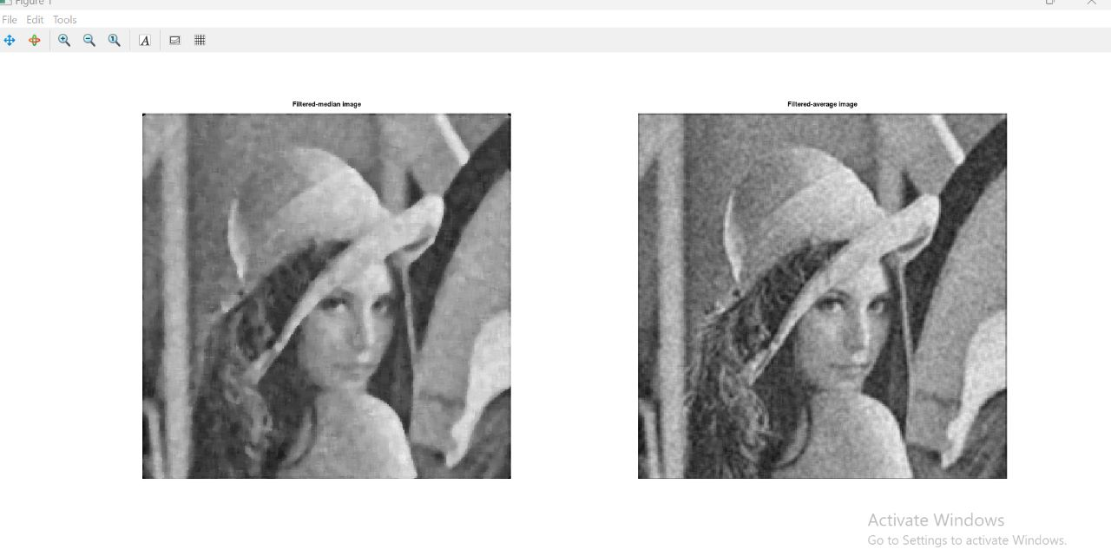
Në përgjithësi, kodi kalon nëpër çdo madhësi filtri të përcaktuar në filter_sizes, aplikon filtrat mesatarë dhe mesatarë në imazhin e hyrjes img me çdo madhësi filtri dhe i shfaq rezultatet në një dritare figurash [7].
Lexon në imazhin lena_gaussian_noise.tif, përcakton një grup madhësish filtri për t'u përdorur dhe më pas kalon mbi çdo madhësi filtri. Për çdo madhësi filtri, ai përcakton bërthamën e filtrit (në këtë rast, një filtër i thjeshtë mesatar), aplikon filtrin duke përdorur imfilter() për filtrin mesatar dhe medfilt2() për filtrin mesatar, dhe më pas shfaq imazhin origjinal dhe të filtruar imazhet krah për krah duke përdorur subplot() dhe imshow(). Duke krahasuar imazhet e ndryshme të filtruara, mund të shihet efekti i madhësisë së filtrit në reduktimin e zhurmës [8].
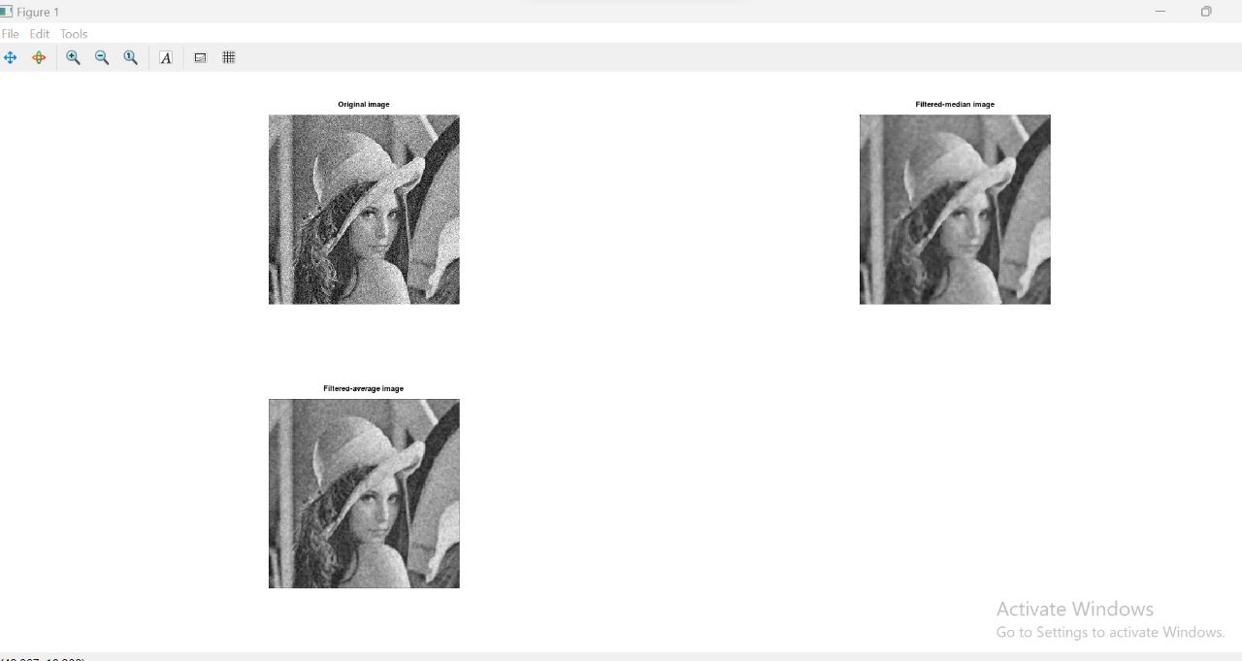

Referencat

[1] | J. Cesar, "round function in MatLab," linuxhint, [Online]. Available: https://linuxhint.com/matlab-round-function/.
[2] | "imnoise," MathWorks, [Online]. Available: https://www.mathworks.com/help/images/ref/imnoise.html.
[3] | D. R. R. Manza, "Image Processing Techniques," 2012. [Online]. Available: http://rameshmanza.in/ppts/IntroductionToMATLAB.pdf.
[4] | V.R.Vijaykumar, P.T.Vanathi, P.Kanagasabapathy, "Fast and Efficient Algorithm to Remove," 27 October 2009. [Online]. Available: https://www.iaeng.org/IJCS/issues_v37/issue_1/IJCS_37_1_09.pdf.
[5] | Szabolcs Sergyan, L ´ aszl ´ o Csink, "MATLAB practice IPCV," 2006. [Online]. Available: https://edisciplinas.usp.br/pluginfile.php/1091162/mod_resource/content/1/12_MATLAB.pdf.
[6] | Tinku Acharya, Ajoy K. Ray, Image Processing: Principles and Applications, Wiley-Interscience, 2005.
[7] | Gérard Blanchet, Maurice Charbit, Digital signal and image processing using MATLAB, ISTE Ltd, 2006.
[8] | Lim, Jae S., Two-Dimensional Signal and Image Processing, Englewood Cliffs, 1990, pp. 469-476.

